Оглавление

4. Работа с Git 3

4.1. Жизненный цикл Git 3

4.2. Команды Git 4

4.2. Конфигурирование – git config 5

4.2.1. Установка имени и электронной почты 5

4.2.2. Установка редактора 6

4.2.3. Установка имени ветки по умолчанию 6

4.2.4. Установка параметров окончаний строк 6

4.2.5. Установка отображения Unicode 9

4.2.6. Установка цветового выделения 9

4.2.7. Установка псевдонимов 10

4.2.8. Проверка настроек 10

4.3. Создание репозитория 11

4.3.1. Создание нового репозитория - git init 11

4.3.2. Клонирование существующего репозитория - git clone 12

4.4. Просмотр информации 13

4.4.1. Просмотр состояния файлов в репозитории – git status 13

4.4.2. Просмотр конкретных изменений – git diff 14

4.4.3. Просмотр истории коммитов – git log 15

4.4.4. Просмотр изменений, внесенных отдельным коммитом – git show 17

4.4.5. Просмотр информацию о последнем коммите – git blame 18

4.4.6. Поиск слов по проекту, состоянию проекта в прошлом – git grep 19

4.5. Локальный репозиторий 20

4.5.1. Добавление изменений в индекс – git add 20

4.5.2. Фиксация изменений – git commit 21

4.5.3. Временное сохранение изменений без коммита – git stash 22

4.5.4. Отмена коммитов – git revert 23

4.5.5. Сброс текущего HEAD – git reset 24

4.5.6. Восстановление файлов – git restore 25

4.5.7. Удаление файлов из индекса и рабочей директории – git rm 26

4.5.8. Удаление неотслеживаемых файлов – git clean 27

4.5.9. Перемещение/переименование файлов – git mv 28

4.5.10. Тегирование – git tag 29

4.6. Удаленный репозиторий 30

4.6.1. Работа с удаленным репозиторием – git remote 30

4.6.2. Отправка изменений в удаленный репозиторий – git push 31

4.6.3. Копирование изменений из удаленного репозитория – git pull 33

4.6.4. Получение изменений из удаленного репозитория без слияния – git fetch 34

4.7.Ветвление 35

4.7.1. Создание ветки – git branch 36

4.7.2. Переключение ветки – git checkout 38

4.7.3. Слияние веток – git merge 39

4.7.4. Перемещение коммитов в ветку – git rebase 41

4.7.5. Перемещение коммитов – git cherry-pick 42

4.8. Игнорирование файлов 43

# 4. Работа с Git

## 4.1. Жизненный цикл Git

Общий рабочий процесс выглядит следующим образом

* клонируется репозиторий Git как рабочая копия;
* вносятся изменения в файлы в рабочей копии;
* выборочно добавляются в индекс только те изменения, которые должны попасть в следующий коммит;
* снимок сохраняется в Git-директорию (используются файлы из индекса как есть);
* при необходимости также обновляется рабочая копия и принимаются изменения других разработчиков;
* просматриваются изменения перед фиксацией;
* фиксируются изменения;
* если все в порядке, то изменения отправляются в репозиторий;
* после фиксации, если что что-то не так, то исправляется последняя фиксация и изменения отправляются в репозиторий.

Ниже показано графическое изображение рабочего процесса.

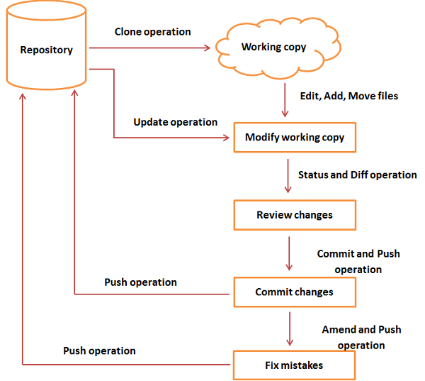

## 4.2. Команды Git

С Git можно работать и через графический интерфейс (например, GitHub Desktop), и через командную строку. Командную строку изучить необходимо хотя бы потому, что она предоставляет больше возможностей, чем некоторые инструменты с интерфейсом.

Обычно, **команды Git** имеют следующий вид:

git [команда][опции][аргументы]

В качестве аргумента может быть путь к файлу. Также у команд бывают опции, обозначаемые –[опция] либо –[однобуквенная опция]. Они обеспечивают более детальную настройку действия команды.

В нашем материале команды будут представлены в общем виде, а значит всё, что будет в [], вы можете менять на собственные значения.

Кстати, если возникают затруднения с использованием той либо иной команды, рекомендуется открыть руководство посредством

git help [команда]

Если просто нужно напоминание, применяйте

git [команда] *-h*

либо

git [команда] *--help*

В Git -h и --help имеют одинаковое значение.

Пример

git add -h

usage: git add [<options>] [--] <pathspec>...

    -n, --dry-run         dry run

    -v, --verbose         be verbose

    -i, --interactive     interactive picking

    -p, --patch           select hunks interactively

    -e, --edit            edit current diff and apply

    -f, --force           allow adding otherwise ignored files

    -u, --update          update tracked files

    --renormalize         renormalize EOL of tracked files (implies -u)

    -N, --intent-to-add   record only the fact that the path will be added later

    -A, --all             add changes from all tracked and untracked files

    --ignore-removal      ignore paths removed in the working tree (same as --no-all)

    --refresh             dont add, only refresh the index

    --ignore-errors       just skip files which cannot be added because of errors

    --ignore-missing      check if - even missing - files are ignored in dry run

    --chmod (+|-)x        override the executable bit of the listed files

## 4.3. Конфигурирование – git config

После того, как Git установлен в системе, самое время настроить среду для работы с Git под себя. Это нужно сделать только один раз — при обновлении версии Git настройки сохранятся. Но, при необходимости, можно поменять их в любой момент, выполнив те же команды снова.

Настройки хранятся в конфигурационных файлах и могут быть сохранены в трёх местах:

* уровень системы – файл **/etc/gitconfig**;

Настройки, общие для всех пользователей системы и для всех их репозиториев.

Расположение в Windows – **\Program Files\Git\mingw64\etc\gitconfig**.

* уровень пользователя – файл **~/.gitconfig** или **~/.config/git/config**;

Настройки конкретного пользователя.

Расположение в Windows – **%HOMEPATH%\.gitconfig**.

* уровень репозитория – файл **.git/config** (т.е. config в каталоге Git) репозитория, который вы используете в данный момент;

Настройки конкретного репозитория.

Расположение в Windows – **папка_с_проектом\.git\config**.

Настройки на каждом следующем уровне подменяют настройки из предыдущих уровней, то есть значения в .git/config перекрывают соответствующие значения в /etc/gitconfig.

Чтобы просматривать и настраивать параметры, контролирующие все аспекты работы Git, а также его внешний вид нужно выполнить команду **git config**.

git config

При выполнении команды необходимо указать уровень настроек:

* уровень системы:

git config *--system*

* уровень пользователя:

git config *--global*

* уровень приложения:

git config

После этой команды указывается параметр и его значение.

### 4.3.1. Установка имени и электронной почты

Первое, что следует сделать после установки Git — указать ваше имя и адрес электронной почты. Это важно, потому что каждый коммит в Git содержит эту информацию, и она включена в коммиты, передаваемые вами, и не может быть далее изменена.

Чтобы указать имя, воспользуйтесь настройкой **user.name**

git config *--global* user.name [имя]

**Аргументы:**

* **имя** (обязательный);

В качестве параметра в команду user.name передается имя пользователя, которое будет использоваться для подписи коммита.

***Пример:***

git config *--global* user.name "Your Name"

**Результат выполнения команды:**

После выполнения этой команды будет установлено имя пользователя для подписи коммита.

Чтобы указать адрес электронной почты, воспользуйтесь настройкой **user.** **email.**

git config *--global* user.email [адрес электронной почты]

**Аргументы:**

* **адрес электронной почты** (обязательный);

В качестве параметра в команду user. email передается адрес электронной почты, который будет использоваться для подписи коммита.

***Пример:***

git config *--global* user.email your_email@whatever.com

**Результат выполнения команды:**

После выполнения этой команды будет установлен адрес электронной почты для подписи коммита.

### 4.3.2. Установка редактора

В Git используется текстовый редактор, который будет применяться, если будет нужно набрать сообщение в Git. По умолчанию Git использует стандартный редактор вашей системы, которым обычно является Vim.

Чтобы изменить редактор по умолчанию, воспользуйтесь настройкой **core.editor**

git config *--global* core.editor [редактор]

**Аргументы:**

* **редактор** (обязательный);

В качестве параметра в команду core.editor передается название редактора, который будет использоваться Git.

В системе Windows следует указывать полный путь к исполняемому файлу при установке другого текстового редактора по умолчанию. Пути могут отличаться в зависимости от того, как работает инсталлятор.

***Пример:***

git config *--global*

core.editor "C:\Users\DKim\AppData\Local\Programs\Microsoft VS Code\Code.exe"

**Результат выполнения команды:**

После выполнения этой команды будет установлен редактор для Git.

### 4.3.3. Установка имени ветки по умолчанию

Когда инициализируете репозиторий командой git init, Git создаёт ветку с именем master по умолчанию. Начиная с версии 2.28, вы можете задать другое имя для создания ветки по умолчанию.

Чтобы изменить имя ветки по умолчанию при создании репозитория, воспользуйтесь настройкой **init.defaultBranch.**

git config *--global* init.defaultBranch [имя ветки]

**Аргументы:**

* **имя ветки** (обязательный);

В качестве параметра в команду init.defaultBranch передается имя ветки, которое будет использоваться при инициализации нового репозитория.

***Пример:***

git config *--global* init.defaultBranch main

**Результат выполнения команды:**

После выполнения этой команды будет установлено имя ветки по умолчанию для инициализации нового репозитория в Git.

### 4.3.4. Установка параметров окончаний строк

Проблемы форматирования и пробелов являются одними из самых неприятных и незаметных проблем, с которыми сталкиваются разработчики при совместной работе, особенно используя разные платформы. В Git есть несколько настроек, чтобы справиться с этими проблемами.

Если вы программируете в Windows и работаете с людьми, что не использует её (или наоборот), рано или поздно, вы столкнётесь с проблемами переноса строк. Это происходит потому, что Windows при создании файлов использует для обозначения переноса строки два символа «возврат каретки» и «перевод строки», в то время как Mac и Linux используют только один — «перевод строки».

Чтобы Git мог автоматически конвертировать переносы строк CRLF в LF при добавлении файла в индекс и наоборот — при извлечении кода, воспользуйтесь настройкой **core.autocrlf**.

git config *--global* core.autocrlf [значение]

**Аргументы:**

* **значение** (обязательный);

В качестве параметра в команду **core.autocrlf** передается значение true или input.

Для того, чтобы Git автоматически конвертировал **LF** окончания строк в **CRLF**, нужно установить значение **true.**

***Пример:***

git config *--global* core.autocrlf true

Для того, чтобы Git автоматически конвертировал **CRLF** окончания строк в **LF** нужно установить значение **input**.

***Пример:***

git config *--global* core.autocrlf input

**Результат выполнения команды:**

После выполнения этой команды будет установлен режим конвертации строк.

У Гита есть внутренний эвристический метод, который проверяет, двоичный ли файл. Если файл не двоичный, то Git считает его текстовым. Но Git иногда может ошибаться.

На тот случай, если Git ошибётся и изменит окончания строк там, где лучше было бы оставить их в покое, есть настройка **core.safecrlf**

git config *--global* core.safecrlf [значение]

**Аргументы:**

* **значение** (обязательный);

В качестве параметра в команду **core. safecrlf** передается значение true или warn.

Для того, чтобы Git проверил, что можно откатить изменения (из LF в CRLF), а если нет, то отменить операцию нужно установить значение **true.**

***Пример:***

git config *--global* core.safecrlf true

Для того, чтобы Git проверил, что можно откатить изменения (из LF в CRLF), а если нет, то просто предупредить о том, что может случиться что-то нехорошее нужно установить значение **warn.**

***Пример:***

git config *--global* core.safecrlf warn

**Результат выполнения команды:**

После выполнения этой команды будет установлен режим конвертации строк.

Файл .gitattributes.

Можно создать в корне репозитория файл **.gitattributes** и указать в нём настройки для конкретных файлов. Это позволит управлять такими настройками, как autocrlf для каждого типа файлов.

Чтобы Git заменил CRLF на LF во всех текстовых файлах:

*.txt *crlf*

Чтобы Git никогда не заменял CRLF на LF в текстовых файлах:

*.txt *-crlf*

Чтобы Гит заменял CRLF на LF в текстовых файлах только при записи в базу данных, но возвращал LF при записи в рабочий каталог:

*.txt *crlf*=input

C Git версии 1.7.2 все настройки для окончаний строк определяются в файле **.gitattributes** вашего репозитория, инкапсулируя их внутри и делая независимыми от глобальных настроек.

Чтобы указать Гиту, в каких файлах надо заменить CRLF на LF, нужно с помощью атрибута **text** пометить типы файлов в **.gitattributes**

* **text** — устанавливает атрибут text для всех текстовых файлов;

Это значит, что Гит будет запускать процесс замены CRLF на LF каждый раз при записи в БД и делать обратную замену при выводе из базы данных в рабочий репозиторий.

* **-text** — снимет со всех текстовых файлов этот фильтр;

Это значит, что в указанных файлах не будет замены CRLF на LF.

* **text=auto** — установит для всех, подходящих под условие файлов, замену CRLF на LF, если Гит с помощью своего эвристического метода определит эти файлы как текстовые, а не бинарные.

Если файл не определён, Гит вернётся к старой системе и настройке core.autocrlf.

***Пример:***

*# Общие настройки, которые всегда должны быть использованы для настроек вашего языка.*

*# Автоматическое определение текстовых файлов и выполнение нормализации LF*

*# http://davidlaing.com/2012/09/19/customise-your-gitattributes-to-become-a-git-ninja/*

* text=auto

*#*

*# Строка выше будет обрабатывать все файлы, которых нет в списке ниже.*

*#*

*# Documents*

*.doc *diff*=astextplain

*.DOC *diff*=astextplain

*.docx *diff*=astextplain

*.DOCX *diff*=astextplain

*.dot *diff*=astextplain

*.DOT *diff*=astextplain

*.pdf *diff*=astextplain

*.PDF *diff*=astextplain

*.rtf *diff*=astextplain

*.RTF *diff*=astextplain

*.md *text*

*.tex *text*

*.adoc *text*

*.textile *text*

*.mustache *text*

*.csv *text*

*.tab *text*

*.tsv *text*

*.sql *text*

*# Graphics*

*.png *binary*

*.jpg *binary*

*.jpeg *binary*

*.gif *binary*

*.tif *binary*

*.tiff *binary*

*.ico *binary*

*# SVG по дефолту рассматривается как бинарный. Если вы хотите, чтобы он распознавался как текст, закомментируйте  следующую строку и раскомментируйте следующую за ней.*

*.svg *binary*

*#*.svg text*

*.eps *binary*

*#*

*# Исключить файлы из экспорта*

*#*

.gitattributes *export-ignore*

.gitignore *export-ignore*

### 4.3.5. Установка отображения Unicode

По умолчанию, Git будет печатать не-ASCII символы в именах файлов в виде восьмеричных последовательностей \nnn.

Чтобы избежать нечитаемых строк, воспользуйтесь настройкой **core.quotepath**

git config *--global* core.quotepath [значение]

**Аргументы:**

* **значение** (обязательный);

В качестве параметра в команду **core. quotepath** передается значение on или off.

***Пример:***

git config *--global* core.quotepath off

**Результат выполнения команды:**

После выполнения этой команды будет установлен режим печати не-ASCII символы.

### 4.3.6. Установка цветового выделения

По умолчанию вывод не подсвечивается (не раскрашивается разными цветами), что сильно затрудняет чтение результатов (например, при использовании git diff).

Чтобы включить выделение цветом для Git в консоли, воспользуйтесь настройками **color**.*

git config *--global* color.[ тип] [значение]

**Аргументы:**

* **тип** (обязательный);
  + ui;
  + branch;
  + status;
* **значение** (обязательный);
  + true;
  + false**;**
  + auto;

***Пример:***

git config *--global* color.ui true

git config *--global* color.status auto

git config *--global* color.branch auto

**Результат выполнения команды:**

После выполнения этой команды вывод в консоли будет раскрашен в разные цвета в зависимости от настроек.

Ручная настройка цветов вывода.

Можно вручную задать настройки для текущего пользователя в файле **.gitconfig**.

***Пример:***

[color]

    ui = auto

[color "branch"]

    current = yellow reverse

    local = yellow

    remote = green

[color "diff"]

    meta = yellow bold

    frag = magenta bold

    old = red bold

    new = green bold

[color "status"]

    added = yellow

    changed = green

    untracked = cyan

Это типичная популярная конфигурация.

Первая секция **[color]** использует настройку **ui = auto** это означает использовать автоматическую подсветку (автоматическое раскрашивание). Далее мы для некоторых команд используем свою раскраску. Например, чтобы задать раскраску для команды git status мы используем секцию **[color «status»]**, в которой задаем параметры и цвета. Например, **added = yellow** означает — выводить новые файлы (added) желтым (yellow) цветом.

### 4.3.7. Установка псевдонимов

Для того, чтобы не печатать каждую команду для Git целиком, можно настроить псевдонимы.

Чтобы настроить псевдонимы для Git, воспользуйтесь настройкой **alias**.

git config alias.[сокращенная команда] [полная команда(ы)]

**Аргументы:**

* **сокращенная команда** (необязательный);

В качестве параметра в команду config alias передается сокращенный вариант имени команды.

* **полная команда** (необязательный);

В качестве параметра в команду config alias передается полный вариант имени команды или команд.

***Пример:***

git config *--global* alias.last 'log -1 HEAD'

**Результат выполнения команды:**

После выполнения этой команды можно использовать сокращенный вариант команды. Как в примере выше, можно просматривать информацию о последнем коммите на текущей ветке с помощью **git last**.

Рекомендуется использовать следующие сокращения:

* st = status;
* ch = checkout;
* br = branch;
* mg = merge;
* cm = commit;
* reb = rebase;
* lg = «git log --pretty=format:'%h — %ar: %s'»;

### 4.3.8. Проверка настроек

Чтобы показать все настройки, которые Git найдёт, нужно выполнить команду **git config –list.**

git config *-list*

***Пример:***

git config *-list*

user.name=John Doe

user.email=johndoe@example.com

color.status=auto

color.branch=auto

color.interactive=auto

color.diff=auto

## 4.4. Создание репозитория

### 4.4.1. Создание нового репозитория - git init

Чтобы создать новый репозиторий нужно выполнить команду **git init**.

git init [имя каталога]

**Аргументы:**

* **имя каталога** (необязательный)

Указание в команде git init существующего каталога проекта приведет к исполнению инициализации, но только на уровне этого каталога проекта.

**Результат выполнения команды:**

Создание нового подкаталога .git в рабочем каталоге и новой главной ветки.

**.git** — это папка, которая хранит всю информацию о гит репозитории. Ее удалять не нужно

Команду git init выполняют только один раз для первоначальной настройки нового репозитория.

**Пример:**

mkdir project-dir

cd project-dir

git init

### 4.4.2. Клонирование существующего репозитория - git clone

Чтобы клонировать удаленный репозиторий, то есть создать копию оригинального проекта со всей его историей локально, нужно выполнить команду **git clone**.

git clone [адрес репозитория][имя каталога]

**Аргументы:**

* **адрес репозитория** (обязательный);

В качестве параметра в команду git clone передается URL-адрес репозитория.

Git поддерживает несколько различных сетевых протоколов и соответствующих форматов URL-адресов.

* **имя каталога** (необязательный);

В качестве параметра в команду git clone можно передать имя каталога, в который клонируется репозиторий.

**Опции:**

* **-o, --origin <имя репозитория>** – указание названия репозитория;

По умолчанию клонируется с названием origin.

* **-b, --branch <имя ветки>** – выбор ветки;

По умолчанию клонируется та ветка, на которую указывает HEAD.

* **--single-branch** – выбор только одной ветки;

По умолчанию клонируется та ветка, на которую указывает HEAD.

* **--no-tags** – отмена клонирования меток;

По умолчанию клонируются все метки.

**Результат выполнения команды:**

Создание копии (клонирования) удаленного репозитория.

Клонирование, как и команда git init, обычно выполняется один раз.

**Примеры:**

* клонирование репозитория, используя протокол http

git clone http://user@somehost:port/~user/repository/project.git

* клонирование репозитория с той же машины в директорию myrepo

git clone /home/username/project myrepo

* клонирование репозитория, используя безопасный протокол ssh

git clone ssh://user@somehost:port/~user/repository

* клонирование репозитория, используя собственный протокол git

git clone git://user@somehost:port/~user/repository/project.git/

* клонирование репозитория в указанный каталог;

git clone https://github.com/cyberspacedk/Git-commands.git FolderName

* клонирования репозитория в текущий каталог;

git clone https://github.com/cyberspacedk/Git-commands.git .

## 4.5. Просмотр информации

### 4.5.1. Просмотр состояния файлов в репозитории – git status

Файл в репозитории имеет четыре состояния:

* **untracked** – неотслеживаемый;

В рабочей директории находится файл, которого нет ни в HEAD, ни в области подготовленных файлов. Можно сказать, что Git о нём не знает.

* **modified** – изменён;

В рабочей директории находится более новая версия файла по сравнению с той, которая хранится в HEAD или в области подготовленных файлов (при этом изменения не находятся в следующем коммите).

* **staged** – подготовлен;

В рабочей директории и в области подготовленных файлов есть более новая версия файла, по сравнению с той, которая хранится в HEAD (при этом файл уже готов к коммиту).

* **unmodified** – без изменений;

Во всех разделах содержится одна версия файла, то есть в последнем коммите находится актуальная версия.

Чтобы вывести информацию о состоянии файлов репозитория (отслеживаемые, изменённые, новые файлы и пр.) нужно выполнить команду **git status**.

git status

**Опции:**

* **-s, --short** — краткий вывод изменений;
* **-b, --branch** — информация о ветке;

**Результат выполнения команды:**

Отображение следующей информации:

* состояние файлов в рабочей директории и индексе;
* файлы измененные, но не добавленные в индекс;
* файлы, ожидающие коммита в индексе;
* файлы с неразрешенными конфликтами слияния;
* файлы, игнорируемые git;
* подсказки о том, как изменить состояние файлов;
* имя текущей ветки;

**Примеры:**

* не отслеживаемые файлы;

git status

On branch master

Your branch is up-to-date with 'origin/master'.

Untracked files:

  (use "git add <file>..." to include in what will be committed)

    README

nothing added to commit but untracked files present (use "git add" to track)

* не проиндексированные и не закоммиченные изменения;

git status

On branch master

Your branch is up-to-date with 'origin/master'.

Changes to be committed:

  (use "git reset HEAD <file>..." to unstage)

    new file:   README

Changes not staged for commit:

  (use "git add <file>..." to update what will be committed)

  (use "git checkout -- <file>..." to discard changes in working directory)

    modified:   CONTRIBUTING.md

* не проиндексированные и не закоммиченные изменения;

git status

On branch master

Your branch is up-to-date with 'origin/master'.

Changes to be committed:

  (use "git reset HEAD <file>..." to unstage)

    new file:   README

    modified:   CONTRIBUTING.md

Changes not staged for commit:

  (use "git add <file>..." to update what will be committed)

  (use "git checkout -- <file>..." to discard changes in working directory)

    modified:   CONTRIBUTING.md

### 4.5.2. Просмотр конкретных изменений – git diff

Если результат работы команды git status недостаточно информативен для вас и вам хочется знать, что конкретно поменялось, а не только какие файлы были изменены — вы можете использовать команду git diff.

Чтобы посмотреть не изменённые файлы, а непосредственно изменения, нужно выполнить команду **git diff**.

git diff ][имя файла] [имя ветки-источника][имя ветки-цели]

**Аргументы:**

* **имя файла** (необязательный)

В качестве параметра в команду git diff можно передать имя конкретного файла для сравнения.

* **имя ветки-источника** (необязательный)

В качестве параметра в команду git diff можно передать имя исходной ветки для сравнения.

* **имя ветки-цели** (необязательный)

В качестве параметра в команду git diff можно передать имя целевой ветки для сравнения.

**Опции:**

* **--base <имя файла>** — опция;
* **--cached** – разница c индексом:
* **--staged** – разница между индексом и последним коммитом (для сравнения области подготовленных файлов с HEAD);

Во время конфликта вы можете посмотреть какие различия в каких файлах имеются.

* **--ours** – разница до слияния и после;
* **--theirs** – разница сливаемой ветки до слияния и после;
* **--base** – разница с обеими ветками до слияния и после;
* **--color-words** – отображение отличия в словах;
* **--name-only** – отображение только имен файлов;

**Результат выполнения команды:**

Отображение разницы в файлах между различными файлами в различных областях.

**Примеры:**

* разница между рабочей директорией и индексом;

git diff

* разница между рабочей директорией и индексом в конкретном файле;

git diff index.html

* разница между рабочей директорией и последним коммитом;

git diff HEAD

* разница между рабочей директорией и предпоследним коммитом;

git diff HEAD^

* разница между текущей веткой и заданной;

git diff branchX

* разница между веткой master и веткой feature;

git diff master feature

* разница c индексом;

git diff *--cached*

* разница между индексом и последним коммитом;

git diff *--staged*

* отображение отличия в словах;

git diff *--color-words*

* отображение только имен файлов;

git diff *--name-only*

### 4.5.3. Просмотр истории коммитов – git log

После того, как вы создали несколько коммитов или же склонировали репозиторий с уже существующей историей коммитов, вероятно вам понадобится возможность посмотреть, что было сделано. То есть может потребоваться получить информацию об истории коммитов; коммитах, изменивших отдельный файл; коммитах за определенный отрезок времени и так далее.

Чтобы просмотреть историю предыдущих коммитов в обратном хронологическом порядке нужно выполнить команду **git log**.

git log [имя файла][имя ветки][диапазон редакций]

**Аргументы:**

* **имя файла** (необязательный);

В качестве параметра в команду git log можно передать имя файла.

* **имя ветки** (необязательный);

В качестве параметра в команду git log можно передать имя ветки.

* **диапазон редакций** (необязательный);

В качестве параметра в команду git log можно передать количество коммитов.

**Опции:**

* **-p** – отображение разницы для каждого коммита;
* **-<n>** – отображение истории изменения только последних n коммитов;
* **--stat** – отображение сокращённой статистики измененных файлов для каждого коммита;
* **--shortstat** – отображение только строку с количеством изменений/вставок/удалений для команды –stat;
* **--summary** – отображение информации по созданиям, переименованиям и правам доступа файлов;
* **--name-only** – отображение списка измененных файлов после информации о коммите;
* **--name-status** – отображение списка файлов, которые добавлены/изменены/удалены;
* **--abbrev-commit** - отображение только несколько символов SHA-1 чек-суммы вместо всех 40;
* **--relative-date** – отображение даты в относительном формате (например, "2 weeks ago") вместо стандартного формата даты;
* **--reverse** – отображение истории коммитов в обратном порядке;
* **--graph** – отображение ASCII графа с ветвлениями и историей слияний;
* **--pretty=<формат>** – настройка формата логов;
  + **oneline** – по строчке, состоящей из хэша;
  + **short** - только автор и комментарий;
  + **full/fuller** – полная информация о коммитах, с именем автора, комментарием, датой создания и внесения коммита
  + **format: <шаблон>** – свой шаблон для большей кастомизации;
    - **%H** — хеш коммита;
    - **%h** — сокращенный хеш коммита;
    - **%T** — хеш дерева;
    - **%t** — сокращенный хеш дерева;
    - **%P** — хеш родителей;
    - **%p** — сокращенный хеш родителей;
    - **%an** — имя автора — %ae — Электронная почта автора;
    - **%ad** — дата автора (формат даты можно задать опцией --date=option);
    - **%ar** — относительная дата автора;
    - **%cn** — имя коммитера;
    - **%ce** — электронная почта коммитера;
    - **%cd** — дата коммитера;
    - **%cr** — относительная дата коммитера;
    - **%s** — содержание;
* **-oneline** – сокращение для одновременного использования опций --pretty=oneline --abbrev-commit;
* **--follow <имя файла>** – отображение истории коммитов текущего файла, включая переименования;
* **--since=<врем. промежуток>** – отображение отфильтрованных коммитов по промежутку времени;
  + weeks – недели;
  + days – дни;
  + hours –часы;
* **--until=<врем. промежуток>** – отображение отфильтрованных коммитов по промежутку времени;
* **--after <ГГГГ-мм-дд>** – отображение коммитов, сделанные после указанной даты;
* **--before <ГГГГ-мм-дд>** – отображение коммитов, сделанные до указанной даты;
* **--author <имя автора>** – отображение только тех коммитов, в которых запись author совпадает с указанным именем автора;
* **--committer** **<имя коммитера>** – отображение только тех коммитов, в которых запись committer совпадает с указанной строкой;
* **--grep <строка|шаблон>** – отображение только коммитов, сообщение которых содержит указанную строку или регулярное выражение;
* **-S** – отображение только коммитов, в которых изменение в коде повлекло за собой добавление или удаление указанной строки;
* **--no-merges** – пропуск коммитов со слиянием веток;
* **<ветка1>..<ветка2>** – просмотр, тех коммитов из <ветка2>, которые не находятся в <ветка1> (полезно при слиянии веток);
* **<ветка1>…<ветка2>** – отображение коммитов, которые есть либо в <ветка1>, либо в <ветка2>, но не в обеих; знак < обозначает коммиты из ветка1, а > — из ветка2;
  + знак **<** обозначает коммиты из ветка1;
  + знак **>** обозначает коммиты из ветка2;
* **-L <начало|конец:(файл|функция:файл)>** – отображение истории изменений переданного набора строк или функции в файле;

**Результат выполнения команды:**

Отображение истории коммитов, начиная с самого свежего и уходя к истокам проекта и их хеши SHA1. По умолчанию, она показывает лишь историю текущей ветки, но может быть настроена на вывод истории других, даже нескольких сразу, веток.

**Примеры:**

* отображение истории коммитов в активной ветке;

git log

commit ca82a6dff817ec66f44342007202690a93763949

Author: Scott Chacon <schacon@gee-mail.com>

Date: Mon Mar 17 21:52:11 2008 -0700

changed the version number

commit 085bb3bcb608e1e8451d4b2432f8ecbe6306e7e7

Author: Scott Chacon <schacon@gee-mail.com>

Date: Sat Mar 15 16:40:33 2008 -0700

removed unnecessary test

commit a11bef06a3f659402fe7563abf99ad00de2209e6

Author: Scott Chacon <schacon@gee-mail.com>

Date: Sat Mar 15 10:31:28 2008 -0700

first commit

[create repository]

* отображение истории коммитов в указанной ветке;

git log master

* отображение истории последних 2 коммитов в активной ветке;

git log *-2*

* отображение истории последних 2 коммитов в активной ветке и внесенной ими разницы;

git log *-2 -p*

commit ca82a6dff817ec66f44342007202690a93763949

Author: Scott Chacon <schacon@gee-mail.com>

Date: Mon Mar 17 21:52:11 2008 -0700

changed the version number

diff --git a/Rakefile b/Rakefile

index a874b73..8f94139 100644

--- a/Rakefile

+++ b/Rakefile

@@ -5,7 +5,7 @@ require 'rake/gempackagetask'

spec = Gem::Specification.new do |s|

s.platform = Gem::Platform::RUBY

s.name = "simplegit"

- s.version = "0.1.0"

+ s.version = "0.1.1"

s.author = "Scott Chacon"

s.email = "schacon@gee-mail.com"

s.summary = "A simple gem for using Git in Ruby code."

commit 085bb3bcb608e1e8451d4b2432f8ecbe6306e7e7

Author: Scott Chacon <schacon@gee-mail.com>

Date: Sat Mar 15 16:40:33 2008 -0700

removed unnecessary test

diff --git a/lib/simplegit.rb b/lib/simplegit.rb

index a0a60ae..47c6340 100644

--- a/lib/simplegit.rb

+++ b/lib/simplegit.rb

@@ -18,8 +18,3 @@ class SimpleGit

end

end

-

-if $0 == __FILE__

- git = SimpleGit.new

- puts git.show

-end

* отображение истории последних 2 коммитов в активной ветке с статистикой изменений;

git log *-2* *–stat*

commit ca82a6dff817ec66f44342007202690a93763949

Author: Scott Chacon <schacon@gee-mail.com>

Date: Mon Mar 17 21:52:11 2008 -0700

changed the version number

Rakefile | 2 +-

1 file changed, 1 insertion(+), 1 deletion(-)

commit 085bb3bcb608e1e8451d4b2432f8ecbe6306e7e7

Author: Scott Chacon <schacon@gee-mail.com>

Date: Sat Mar 15 16:40:33 2008 -0700

removed unnecessary test

lib/simplegit.rb | 5 -----

1 file changed, 5 deletions(-)

commit a11bef06a3f659402fe7563abf99ad00de2209e6

Author: Scott Chacon <schacon@gee-mail.com>

Date: Sat Mar 15 10:31:28 2008 -0700

first commit

README | 6 ++++++

Rakefile | 23 +++++++++++++++++++++++

lib/simplegit.rb | 25 +++++++++++++++++++++++++

3 files changed, 54 insertions(+)

* отображение истории коммитов в активной ветке с отображением по созданиям, переименованиям и правам доступа файлов

git log *--summary*

* отображение истории коммитов в активной ветке в обратном порядке;

git log *--reverse*

* отображение истории последних 2 коммитов в активной ветке с ASCII-представлением;

git log *-2 --graph*

* отображение истории коммитов в указанном файле в активной ветке;

git log index.html

* отображение истории последних 5 коммитов в указанном файле в активной ветке;

git log *-5* index.html

* отображение истории коммитов в указанном файле в активной ветке (коммиты и изменения);

git log *-p* index.html

* отображение истории коммитов текущего файла, включая переименования;

git log *--follow* index.html

* отображение истории последних 4 коммитов с форматированием выводимых данных;

git log *--pretty*=format:"%h - %an, %ar : %s" *-4*

ca82a6d - Scott Chacon, 6 years ago : changed the version number

085bb3b - Scott Chacon, 6 years ago : removed unnecessary test

a11bef0 - Scott Chacon, 6 years ago : first commit

* отображение истории коммитов с форматированием выводимых данных;

git log *--pretty*=format:"%h %s" *--graph*

* 2d3acf9 ignore errors from SIGCHLD on trap

* 5e3ee11 Merge branch 'master' of git://github.com/dustin/grit

|\

| * 420eac9 Added a method for getting the current branch.

* | 30e367c timeout code and tests

* | 5a09431 add timeout protection to grit

* | e1193f8 support for heads with slashes in them

|/

* d6016bc require time for xmlschema

* 11d191e Merge branch 'defunkt' into local

* отображение истории коммитов с форматированием выводимых данных – каждый коммит в одну строку;

git log *--pretty*=oneline

ca82a6dff817ec66f44342007202690a93763949 changed the version number

085bb3bcb608e1e8451d4b2432f8ecbe6306e7e7 removed unnecessary test

a11bef06a3f659402fe7563abf99ad00de2209e6 first commit

* отображение истории коммитов с форматированием выводимых данных – каждый коммит в одну строку с сокращением информации;

git log *--oneline*

cf3d9d8 [add] ignore .tmp files

a7b88ee [create]: git ignore file

c185b80 [create]: header for main

2b826bb [create]: main file of program

bc067c8 [add]: caption into README file

a98cce4 [create repository]

* отображение истории коммитов после временной метки (за последние 2 недели);

git log *--since*=2.weeks

* отображение истории коммитов после временной метки (за последние 1 день и 2 часа);

git log *--since*="1 day 2 hours" README

* отображение истории коммитов после временной метки (за последние 2 часа);

git log *--since*="2 hours" README

* отображение истории коммитов после временной метки (после 5-го марта 2018 года 23:21);

git log *--since*="2018-03-05 23:21:00" *--oneline*

cf3d9d8 [add] ignore .tmp files

a7b88ee [create]: git ignore file

* отображение истории коммитов до временной метки (до 5-го марта 2018 года 23:21);

git log *--until*="2018-03-05 23:21:00" *--oneline*

c185b80 [create]: header for main

2b826bb [create]: main file of program

bc067c8 [add]: caption into README file

a98cce4 [create repository]

* отображение истории коммитов, сделанные после указанной даты;

git log *--after* '2018-06-30'

* отображение истории коммитов, сделанные до указанной даты;

git log *--before* '2018-06-30'

* отображение истории коммитов, которые были сделаны указанным автором;

git log *--author*=Gvido Van Rossum *--oneline*

cf3d9d8 [add] ignore .tmp files

a7b88ee [create]: git ignore file

c185b80 [create]: header for main

2b826bb [create]: main file of program

bc067c8 [add]: caption into README file

a98cce4 [create repository]

* отображение истории коммитов, в описании которых есть совпадение с заданным словом (регистрозависимо, только коммиты текущей ветки);

git log *–grep* "create" *--oneline*

a7b88ee [create]: git ignore file

c185b80 [create]: header for main

2b826bb [create]: main file of program

a98cce4 [create repository]

* отображение истории коммитов, в описании которых есть совпадение с заданным словом (регистроНЕзависимо, только коммиты текущей ветки);

git log *–grep* "create" *–oneline* *-i*

* отображение истории коммитов, в описании которых есть совпадения для регулярного выражения (только коммиты текущей ветки);

git log *--grep* 'fix(ing|me)' *-P*

* отображение истории коммитов из ветки branch_99, которые не влиты в master;

git log master..branch_99

* отображение истории коммитов из ветки master, которые не влиты в branch_99;

git log branch_99..master

* отображение истории коммитов из указанных веток, начиная с их расхождения (коммит расхождения будет показан);

git log master...branch_99 *--boundary* *--graph*

* отображение истории коммитов от указанного до указанного регулярных выражений в указанном файле;

git log *-L* '/<head>/','/<\/head>/' :index.html

### 4.5.4. Просмотр изменений, внесенных отдельным коммитом – git show

Другой полезной командой является git show<файл>, которая для каждой строки файла показывает автора и контрольную сумму последнего коммита, который изменил эту строку. -L <начало>, <конец> позволяет ограничить эту команду заданными строками. Это можно использовать, например, для выяснения того, какой коммит привёл к определённому багу (чтобы можно было его откатить).

Чтобы … нужно выполнить команду git show

**Аргументы:**

* аргумент (необязательный)

В качестве параметра в команду git show можно передать …

* аргумент (обязательный)

В качестве параметра в команду git show передается …

**Опции:**

* **-A, --all** — опция;

**Примеры:**

* …;

git add README.md

* …;

git add .

**Результат выполнения команды:**

Отображение информации о любом git объекте в простом и человекопонятном виде. Обычно она используется для просмотра информации о метке или коммите.

### 4.5.5. Просмотр информацию о последнем коммите – git blame

Другой полезной командой является git blame <файл>, которая для каждой строки файла показывает автора и контрольную сумму последнего коммита, который изменил эту строку. -L <начало>, <конец> позволяет ограничить эту команду заданными строками. Это можно использовать, например, для выяснения того, какой коммит привёл к определённому багу (чтобы можно было его откатить).

Чтобы … нужно выполнить команду git blame

**Аргументы*:***

* аргумент (необязательный)

В качестве параметра в команду git blame можно передать …

* аргумент (обязательный)

В качестве параметра в команду git blame передается …

**Опции:**

* **-A, --all** — опция;

**Примеры:**

* …;

git add README.md

* …;

git add .

**Результат выполнения команды:**

...

### 4.5.6. Поиск слов по проекту, состоянию проекта в прошлом – git grep

Чтобы … нужно выполнить команду git blame

***Аргументы:***

* аргумент (необязательный)

В качестве параметра в команду git blame можно передать …

* аргумент (обязательный)

В качестве параметра в команду git blame передается …

***Опции:***

* **-A, --all** — опция;

***Примеры:***

* …;

git add README.md

* …;

git add .

***Результат выполнения команды:***

Наконец, есть команда git grep, которая ищет по всем файлам в истории коммитов (а не только в рабочей директории, как grep) по заданному регулярному выражению.

Опция -n отображает соответствующий номер строки в файле для каждого совпадения, а --count показывает количество совпадений для каждого файла.

## 4.6. Локальный репозиторий

### 4.6.1. Добавление изменений в индекс – git add

**Индекс** — промежуточное место между вашим прошлым коммитом и следующим. Вы можете добавлять или удалять файлы из индекса. Когда вы делаете коммит в него попадают данные из индекса, а не из рабочей области.

После того как репозиторий будет создан, вам нужно добавить свои файлы в него. Каждый файл нужно добавлять отдельно или сказать утилите, что необходимо добавить все файлы явно. Пока вы не добавите файл сам он не будет отслеживаться. Новые файлы в будущем тоже нужно добавлять, они не добавляются автоматически.

Чтобы добавить файлы в индекс нужно выполнить команду **git add**

git add [имя файла]

***Аргументы:***

* имя файла (необязательный)

В качестве параметра в команду git add можно передать имя конкретного файла, который добавляется в индекс. Можно пользоваться регулярными выражениями, чтобы добавлять по какому-то шаблону. Например, git add *.java: это значит, что нужно добавить только файлы с расширением java.

***Примеры:***

* добавление изменений одного файла;

git add README.md

* добавление изменений всех файлов текущей папки и все внутренних;

git add .

* добавление изменений по шаблону;

git add *.txt

***Опции:***

* **-A, --all** — добавление всех файлов из состояния в staged;
* **-f, --force** — добавление также игнорируемых файлов;
* **-u, --update** — обновление отслеживаемых файлов;
* **-i, --interactive** – запуск интерактивной оболочки для добавления в индекс только выбранных файлов;
* **-p, --patch** – показ новых/изменённых файлов по очереди с указанием их изменений и вопросом об отслеживании/индексировании;

***Результат выполнения команды:***

Добавление содержимого рабочей директории в индекс (staged area) для последующего коммита.

### 4.6.2. Фиксация изменений – git commit

Коммит — это основной объект в управлении контроля версий. Он содержит все изменения за время этого коммита. Коммиты связаны между с собой как односвязный список.

Также у коммита есть еще своя информация, так называемые метаданные:

уникальный идентификатор коммита, по которому можно его найти;

имя автора коммита, который создал его;

дата создания коммита;

комментарий, который описывает, что было сделано во время этого коммита.

Основой истории версий являются коммиты. Для работы с ними используют git commit — эта команда откроет текстовый редактор для ввода сообщения коммита.

Чтобы … нужно выполнить команду git commit

***Аргументы:***

* аргумент (необязательный)

В качестве параметра в команду git commit можно передать …

* аргумент (обязательный)

В качестве параметра в команду git commit передается …

***Опции:***

* **-A, --all** — опция;

***Примеры:***

* …;

git add README.md

* …;

git add .

***Результат выполнения команды:***

...

Полезные опции команды git commit:

-F, --file [file] — Записать сообщение коммита из указанного файла

--author [author] — Подменить автора коммита

--date [date] — Подменить дату коммита

-m, --mesage [message] — Сообщение коммита

-a, --all — Закоммитеть все изменения в файлах

-i, --include [files...] — Добавить в индекс указанные файлы для следующего коммита

-o, --only [files...] — Закоммитеть только указанные файлы

--amend — Перезаписать предыдущий коммит

Ряд советов по коммитам:

— коммитьте часто;

— одно изменение — один коммит, но не коммитьте слишком незначительные изменения (в большом репозитории они могут засорить историю);

— комментируя сообщение о коммите, логически дополняйте фразу this commit will ___ и не используйте более 50 символов.

### 4.6.3. Временное сохранение изменений без коммита – git stash

Есть одна тонкость — при переключении веток Git требует, чтобы рабочее состояние было чистым, то есть все изменения в отслеживаемых файлах должны быть зафиксированы.

Прим. перев. Это не совсем так. При некоторых обстоятельствах Git может автоматически перенести незафиксированное изменение в другую ветку.

Однако порой у вас есть незавершённые изменения, которые нельзя фиксировать. В такой ситуации их можно сохранить и «спрятать» с помощью команды git stash. Чтобы вернуть изменения, используйте git stash apply.

Чтобы … нужно выполнить команду git stash

***Аргументы:***

* аргумент (необязательный)

В качестве параметра в команду git stash можно передать …

* аргумент (обязательный)

В качестве параметра в команду git stash передается …

***Опции:***

* **-A, --all** — опция;

***Примеры:***

* …;

git add README.md

* …;

git add .

***Результат выполнения команды:***

...

### 4.6.4. Отмена коммитов – git revert

Если хотите откатить коммит:

— git revert <коммит> — создаёт новый коммит, который отменяет изменения, но сохраняет историю;

Чтобы … нужно выполнить команду git revert

***Аргументы:***

* аргумент (необязательный)

В качестве параметра в команду git revert можно передать …

* аргумент (обязательный)

В качестве параметра в команду git revert передается …

***Опции:***

* **-A, --all** — опция;

***Примеры:***

* …;

git add README.md

* …;

git add .

***Результат выполнения команды:***

...

### 4.6.5. Сброс текущего HEAD – git reset

Чтобы удалить файлы из индекса вы можете использовать 2 команды git reset и git restore.

Чтобы … нужно выполнить команду git reset

***Аргументы:***

* аргумент (необязательный)

В качестве параметра в команду git resetможно передать …

* аргумент (обязательный)

В качестве параметра в команду git resetпередается …

***Опции:***

* **-A, --all** — опция;

***Примеры:***

* …;

git add README.md

* …;

git add .

***Результат выполнения команды:***

...

— git reset <коммит> — перемещает указатель HEAD, и создаёт более чистую историю, как будто коммита никогда не было. Но это также значит, что вы не сможете вернуться обратно к изменениям, если решите, что отмена была лишней. В общем, чище — не значит лучше!

Команда git reset, как можно догадаться из названия, используется в основном для отмены изменений. Она изменяет указатель HEAD и, опционально, состояние индекса. Также эта команда может изменить файлы в рабочей директории при использовании параметра --hard, что может привести к потере наработок при неправильном использовании, так что убедитесь в серьёзности своих намерений прежде чем использовать его.

git reset # убрать из индекса все добавленные в него изменения (в рабочей директории все изменения сохранятся), антипод git add

git reset readme.txt # убрать из индекса изменения указанного файла (в рабочей директории изменения сохранятся)

### 4.6.6. Восстановление файлов – git restore

git-restore — восстановит файлы рабочего дерева.

По сути вы можете добиться одного и того же с помощью обеих команд.

рекомендуют для сброса индекса использовать именно git restore -S . Вместо git reset HEAD .

Отмена изменений

git-reset — сбрасывает текущий HEAD до указанного состояния.

Чтобы … нужно выполнить команду git restore

***Аргументы:***

* аргумент (необязательный)

В качестве параметра в команду git restore можно передать …

* аргумент (обязательный)

В качестве параметра в команду git restore передается …

***Опции:***

* **-A, --all** — опция;

***Примеры:***

* …;

git add README.md

* …;

git add .

***Результат выполнения команды:***

...

### 4.6.7. Удаление файлов из индекса и рабочей директории – git rm

Чтобы … нужно выполнить команду git rm

***Аргументы:***

* аргумент (необязательный)

В качестве параметра в команду git rm можно передать …

* аргумент (обязательный)

В качестве параметра в команду git rm передается …

***Опции:***

* **-A, --all** — опция;

***Примеры:***

* …;

git add README.md

* …;

git add .

***Результат выполнения команды:***

...

Команда git rm используется в Git для удаления файлов из индекса и рабочей директории. Она похожа на git add с тем лишь исключением, что она удаляет, а не добавляет файлы для следующего коммита.

git rm text.txt # удалить отслеживаемый неизменённый файл и проиндексировать это изменение

git rm -f text.txt # удалить отслеживаемый изменённый файл и проиндексировать это изменение

git rm -r log/ # удалить всё содержимое отслеживаемой директории log/ и проиндексировать это изменение

git rm ind* # удалить все отслеживаемые файлы с именем, начинающимся на «ind» в текущей директории и проиндексировать это изменение

git rm --cached readme.txt # удалить из отслеживаемых индексированный файл (ФАЙЛ ОСТАНЕТСЯ НА МЕСТЕ) (часто используется для нечаянно добавленных в отслеживаемые файлов)

### 4.6.8. Удаление неотслеживаемых файлов – git clean

Возможно, вместо этого вы захотите стереть все внесённые изменения. В таком случае используйте команду git clean. Опция -d также удалит неотслеживаемые файлы. Совет: добавьте опцию -n, чтобы увидеть, что произойдёт при запуске git clean без непосредственного использования.

Чтобы … нужно выполнить команду git rm

***Аргументы:***

* аргумент (необязательный)

В качестве параметра в команду git rm можно передать …

* аргумент (обязательный)

В качестве параметра в команду git rm передается …

***Опции:***

* **-A, --all** — опция;

***Примеры:***

* …;

git add README.md

* …;

git add .

***Результат выполнения команды:***

...

### 4.6.9. Перемещение/переименование файлов – git mv

Возможно, вместо этого вы захотите стереть все внесённые изменения. В таком случае используйте команду git mv. Опция -d также удалит неотслеживаемые файлы. Совет: добавьте опцию -n, чтобы увидеть, что произойдёт при запуске git mv без непосредственного использования.

Чтобы … нужно выполнить команду git mv

***Аргументы:***

* аргумент (необязательный)

В качестве параметра в команду git mv можно передать …

* аргумент (обязательный)

В качестве параметра в команду git mv передается …

***Опции:***

* **-A, --all** — опция;

***Примеры:***

* …;

git add README.md

* …;

git add .

***Результат выполнения команды:***

...

### 4.6.10. Тегирование – git tag

Возможно, вместо этого вы захотите стереть все внесённые изменения. В таком случае используйте команду git tag. Опция -d также удалит неотслеживаемые файлы. Совет: добавьте опцию -n, чтобы увидеть, что произойдёт при запуске git clean без непосредственного использования.

Чтобы … нужно выполнить команду git tag

***Аргументы:***

* аргумент (необязательный)

В качестве параметра в команду git tag можно передать …

* аргумент (обязательный)

В качестве параметра в команду git tag передается …

***Опции:***

* **-A, --all** — опция;

***Примеры:***

* …;

git add README.md

* …;

git add .

***Результат выполнения команды:***

...

## 4.7. Удаленный репозиторий

### 4.7.1. Работа с удаленным репозиторием – git remote

Для вывода списка удалённых репозиториев нужна команда git remote –v. С её помощью мы не только загружаем копию репозитория, но и отслеживаем удалённый сервер, находящийся по указанному адресу (ему присваивается имя origin).

Чтобы … нужно выполнить команду git remote

***Аргументы:***

* аргумент (необязательный)

В качестве параметра в команду git remote можно передать …

* аргумент (обязательный)

В качестве параметра в команду git remote передается …

***Опции:***

* **-A, --all** — опция;

***Примеры:***

* …;

git add README.md

* …;

git add .

***Результат выполнения команды:***

...

Другие часто употребляемые команды:

• git remote add <имя> <url> — добавляется удалённый репозиторий с заданным именем;

• git remote remove <имя> — удаляется удалённый репозиторий с заданным именем;

• git remote rename <старое имя> <новое имя> — переименовывается удалённый репозиторий;

• git remote set-url <имя> <url> — репозиторию с именем присваивается новый адрес;

• git remote show <имя> — показывается информация о репозитории.

### 4.7.2. Отправка изменений в удаленный репозиторий – git push

Чтобы … нужно выполнить команду git push

***Аргументы:***

* аргумент (необязательный)

В качестве параметра в команду git push можно передать …

* аргумент (обязательный)

В качестве параметра в команду git push передается …

***Опции:***

* **-A, --all** — опция;

***Примеры:***

* …;

git add README.md

* …;

git add .

***Результат выполнения команды:***

...

Операция push копирует изменения из экземпляра локального репозитория в удаленный. Это используется для постоянного хранения изменений в репозитории Git. Это то же самое, что и операция фиксации в Subversion.

Для отправки данных на сервер используйте

git push <имя> <ветка> — для отправления изменения в ветку заданного репозитория. Когда локальная ветка отслеживает удалённую, достаточно использовать git push или git pull

git push [<rep>] [<br>]

где rep это название внешнего репозитория, а br локальная ветка которую вы хотите отправить. Также вы можете использовать такую запись git push origin master:dev. Таким образом вы выгрузите вашу локальную ветку master на origin (но там она будет называется dev). Вы не сможете отправить данные во внешний репозитории если у вас нет на это прав. Также вы не сможете отправить данные на внешнюю ветку если она опережает вашу (в общем то отправить вы можете используя -f, --forse в этом случае вы перепишите историю на внешнем репозитории). Вы можете не указывать название ветки если ваша ветка отслеживает внешнюю.

Для удаления внешних веток используйте

git push origin --delete branch_name

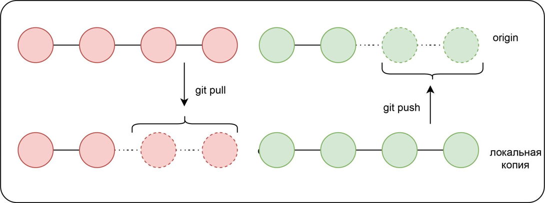

### 4.7.3. Копирование изменений из удаленного репозитория – git pull

Операция Pull копирует изменения из экземпляра удаленного репозитория в локальный. Операция Pull используется для синхронизации между двумя экземплярами репозитория. Это то же самое, что и операция обновления в Subversion.

Чтобы … нужно выполнить команду git pull

***Аргументы:***

* аргумент (необязательный)

В качестве параметра в команду git pull можно передать …

* аргумент (обязательный)

В качестве параметра в команду git pull передается …

***Опции:***

* **-A, --all** — опция;

***Примеры:***

* …;

git add README.md

* …;

git add .

***Результат выполнения команды:***

...

git pull <имя> <ветка> — сливает данные из ветки;

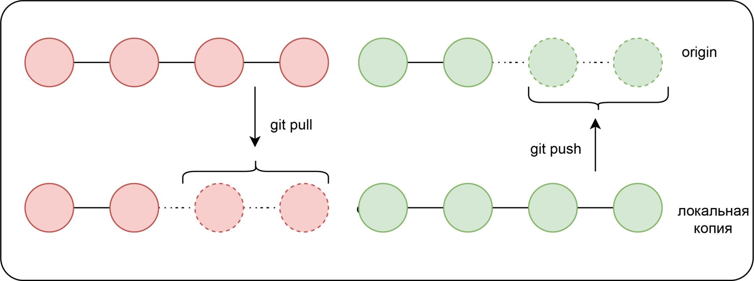

### 4.7.4. Получение изменений из удаленного репозитория без слияния – git fetch

git fetch <имя> <ветка> — для получения данных из ветки заданного репозитория;

Мы можем хранить, отслеживать и обновлять историю коммитов не только на локальной машине, но и на удалённых репозиториях. По сути, можно говорить об облачных бэкапах нашей истории коммитов.

Чтобы … нужно выполнить команду git fetch

***Аргументы:***

* аргумент (необязательный)

В качестве параметра в команду git fetch можно передать …

* аргумент (обязательный)

В качестве параметра в команду git fetch передается …

***Опции:***

* **-A, --all** — опция;

***Примеры:***

* …;

git add README.md

* …;

git add .

***Результат выполнения команды:***

...

В результате несколько человек могут запрашивать с сервера изменения, выполнять изменения в локальных копиях, а потом отправлять их на удалённый сервер. Всё это позволяет легко взаимодействовать между собой в пределах одного репозитория.



## 4.8.Ветвление

Ветка — это указатель какого-то коммита. Так как коммит знает, какой коммит был до него, когда ветка указывает на какой-то коммит, к ней относятся и все те предыдущие.

Ключевая особенность Git — ветвление, позволяющее работать над разными версиями проекта. Таким образом, вместо одного перечня с упорядоченными коммитами история может расходиться в некоторых точках, поэтому становится похожей на дерево. И каждая ветвь содержит в Git легковесный указатель HEAD, указывающий на последний коммит в данной ветке. В результате можно легко создать много веток. Делая это, называйте ветки согласно разрабатываемой функциональности. Ветку по умолчанию называют master.

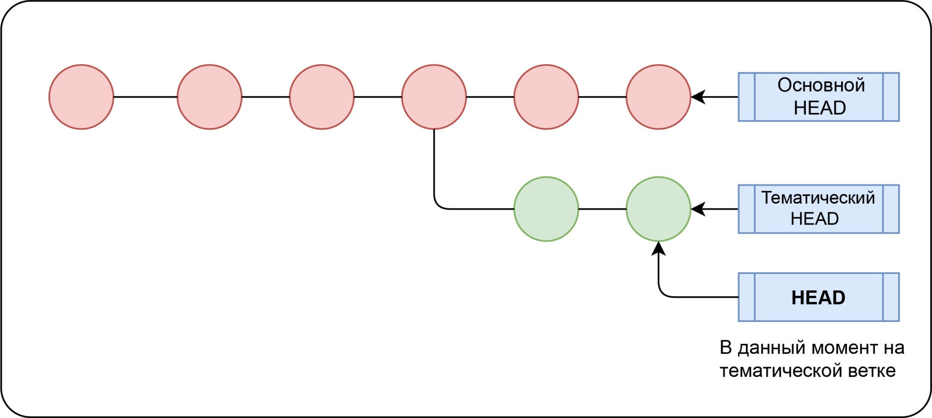

### 4.8.1. Создание ветки – git branch

Что ж, у нас есть HEAD для каждой ветки и общий указатель HEAD. Переключение между ветками предполагает лишь перемещение HEAD в HEAD соответствующей ветки.

Стандартные команды при ветвлении в Git:

• git branch <имя ветки> — для создания новой ветки с HEAD, указывающим на HEAD. Если аргумент <имя ветки> передан не будет, команда выведет список всех имеющихся локальных веток;

Чтобы … нужно выполнить команду git rm

***Аргументы:***

* аргумент (необязательный)

В качестве параметра в команду git rm можно передать …

* аргумент (обязательный)

В качестве параметра в команду git rm передается …

***Опции:***

* **-A, --all** — опция;

***Примеры:***

* …;

git add README.md

* …;

git add .

***Результат выполнения команды:***

...

• git branch -d <имя ветки> — для удаления ветки;

git branch -u <имя удалённого репозитория>/<удалённая ветка> —текущая ветка привязывается к указанной удалённой ветке;

• git branch --vv — служит, чтобы показать локальные и отслеживаемые удалённые ветки.

Опции git branch:

-r | -a [--merged | --no-merged] — Список отслеживаемых внешних веток -r. Список и отслеживаемых и локальных веток -a. Список слитых веток --merged. Список не слитых веток --no-merged.

-l, -f <имя-ветки> [<точка-начала>] — Список имён веток -l. Принудительное создание, перемещение или удаление ветки -f. Создание новой ветки <имя ветки>.

-r (-d | -D) — Выполнить действие на отслеживаемой внешней ветке -r. Удалить слитую ветку -d. Принудительное удаление (даже не слитой ветки) -D.

-m | -M [<Старая ветка>] <Новая ветка> — Переместить/переименовать ветки и ее журнал ссылок (-m). Переместить/переименовать ветку, даже если целевое имя уже существует -M.

(-с | -С) [<старая-ветка>] <новая-ветка> — Скопировать ветку и её журнал ссылок -c. Скопировать ветку, даже если целевое имя уже существует -C.

-v, -vv — Список веток с последним коммитом на ветке -v. Список и состояние отслеживаемых веток с последним коммитом на них.

Больше информации смотрите в git branch -h | --help.

### 4.8.2. Переключение ветки – git checkout

Для переключения на ветку используйте git checkout . Также вы можете создать ветку выполнив git checkout -b <ветка>.

git checkout <имя ветки> — для переключения на эту ветку. Если хотим создать новую ветку перед переключением, можем передать опцию –b.

Чтобы … нужно выполнить команду git checkout

***Аргументы:***

* аргумент (необязательный)

В качестве параметра в команду git checkout можно передать …

* аргумент (обязательный)

В качестве параметра в команду git checkout передается …

***Опции:***

* **-A, --all** — опция;

***Примеры:***

* …;

git add README.md

* …;

git add .

***Результат выполнения команды:***

...

И локальный, и удалённый репозиторий могут иметь много веток, поэтому при отслеживании на деле отслеживается удалённая ветка, то есть git clone привязывает ветвь master к ветви origin/master удалённого репозитория.

Парочка команд для привязывания к удалённой ветке:

•

• git checkout --track <имя удалённого репозитория>/<удалённая ветка> — аналогично;

• git checkout -b <ветка> <имя удалённого репозитория>/<удалённая ветка> — создаётся новая локальная ветвь и начинает отслеживать удалённую;

• git checkout <удалённая ветка> — создаётся локальная ветвь с таким же именем, как и у удалённой, плюс начинает её отслеживать;

### 4.8.3. Слияние веток – git merge

Включает в себя создание нового коммита, основанного на общем коммите-предке 2-х ветвей, указывает на оба HEAD. Для осуществления слияния нужно перейти на основную ветки и использовать команду git merge <тематическая ветка>.

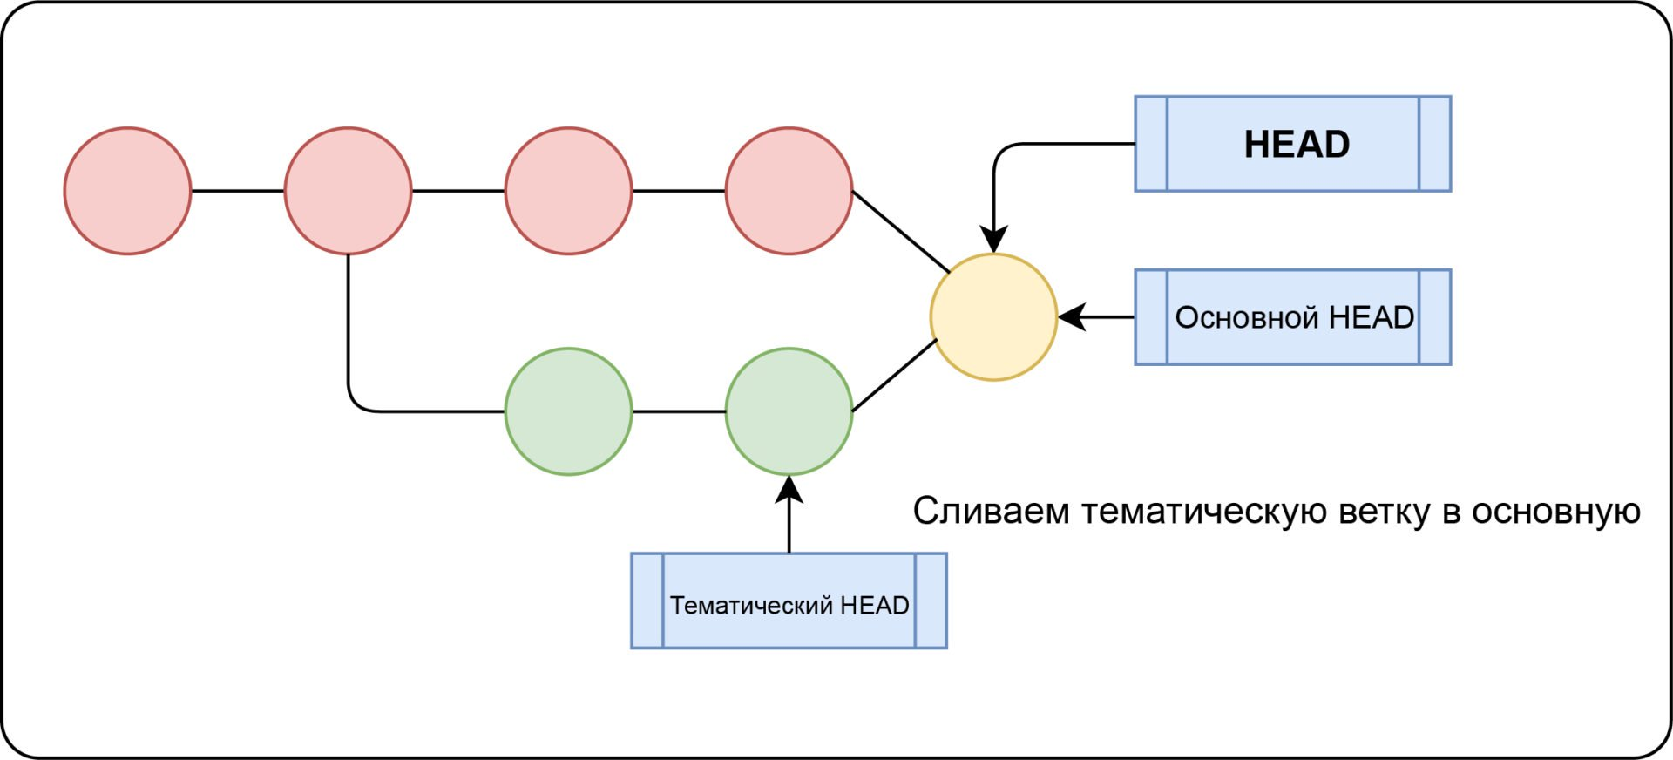

Когда обе ветки меняют одну и ту же часть файла, возникает конфликт слияния. В этой ситуации Git не понимает, какую версию файла нужно сохранить. Разрешать конфликт следует вручную. Для просмотра конфликтующих файлов, используйте git status.

Чтобы … нужно выполнить команду git merge

***Аргументы:***

* аргумент (необязательный)

В качестве параметра в команду git merge можно передать …

* аргумент (обязательный)

В качестве параметра в команду git merge передается …

***Опции:***

* **-A, --all** — опция;

***Примеры:***

* …;

git add README.md

* …;

git add .

***Результат выполнения команды:***

...

Маркеры разрешения конфликта:

<<<<<<< HEAD:index.html

Everything above the ==== is the version in master.

=======

Everything below the ==== is the version in the test branch.

>>>>>>> test:index.html

В этом блоке надо заменить всё на версию, которую хотите оставить, после чего подготовить файл. Разрешив все конфликты, можно завершать слияние, используя git commit.

### 4.8.4. Перемещение коммитов в ветку – git rebase

Осуществляется вместо совмещения 2-ух веток коммитом слияния. Перемещение заново воспроизводит коммиты тематической ветви в виде набора новых коммитов базовой ветви, что обеспечивает более чистую историю коммитов.

Чтобы выполнить перемещение, используют команду git rebase <основная ветка> <тематическая ветка>. Она воспроизводит изменения тематической ветви на основной. При этом HEAD тематической ветви указывает на последний воспроизведённый коммит.

Чтобы … нужно выполнить команду git rebase

***Аргументы:***

* аргумент (необязательный)

В качестве параметра в команду git rebase можно передать …

* аргумент (обязательный)

В качестве параметра в команду git rebase передается …

***Опции:***

* **-A, --all** — опция;

***Примеры:***

* …;

git add README.md

* …;

git add .

***Результат выполнения команды:***

...

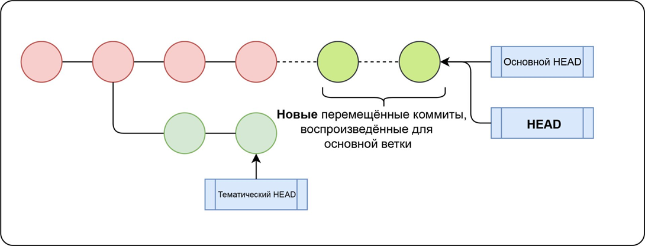

Совет: перемещайте изменения лишь на вашей приватной локальной ветке. Не стоит перемещать коммиты, от которых ещё кто-то зависит.

### 4.8.5. Перемещение коммитов – git cherry-pick

Чтобы … нужно выполнить команду git cherry-pick

***Аргументы:***

* аргумент (необязательный)

В качестве параметра в команду git rebase можно передать …

* аргумент (обязательный)

В качестве параметра в команду git rebase передается …

***Опции:***

* **-A, --all** — опция;

***Примеры:***

* …;

git add README.md

* …;

git add .

***Результат выполнения команды:***

...

## 4.9. Игнорирование файлов – **.gitignore**

Иногда не надо, чтобы Git отслеживал все файлы в репозитории, ведь в их число могут входить:

* файлы с конфиденциальной информацией;
* огромные бинарные файлы;
* специфичные файлы;
* файлы сборок, генерируемые после каждой компиляции.

Для игнорирования предусмотрен файл **.gitignore**, где отмечаются файлы для игнорирования.

Чтобы отметить файлы, которые мы хотим игнорировать, можно использовать шаблоны поиска (считайте их упрощёнными регулярными выражениями):

* **/__** — соответствует файлам только в текущей директории (позволяет избежать рекурсивности);
* **__/** — соответствует всем файлам в указанной директории;
* **\*__** — соответствует всем файлам с указанным окончанием;
* **! —** игнорирование файлов, попадающих под указанный шаблон;
* **[__]** — соответствует любому символу из указанных в квадратных скобках;
* **?** — соответствует любому символу;
* **/**/** — соответствует вложенным директориям, например a/**/d соответствует a/d, a/b/d, a/b/c/d и т. д.

***Примеры:***

* **Игнорирование файлов**
* ВСЕ файлы и директории, включая поддиректории и файлы в них.

*

* Тип файла, будет игнорироваться АБСОЛЮТНО во всех директориях.

***Например*** /files/data.zip, /server.log, /uploads/users/data/info.xls

*.zip

*.log

*.pdf

*.xls

* Файл во ВСЕХ директориях.

***Например*** /params/db/config.php, /config.php

config.php

* Конкретный файл ТОЛЬКО в корне проекта (корнём считается расположение файла .gitignore)

***Например*** НЕ БУДЕТ проигнорирован файл /db/config.php

/config.php

* Конкретный  файл ТОЛЬКО в указанной директории.

***Например*** НЕ БУДЕТ проигнорирован файл /prod/params/config.php

/params/config.php

* **Игнорирование директорий**
* ВСЕ файлы и папки ТОЛЬКО в конкретной директории ВКЛЮЧАЯ  поддиректории и файлы в них.

***Например*** /images/user.jpg, /images/company/logo.png

НЕ БУДУТ проигнорированы файлы и папки /prod/images/user.jpg

/images/*

* ВСЕ файлы и папки в ЛЮБЫХ директориях с указанным именем

***Например*** /images/user.jpg, /core/images/user.jpg

images/*

* ВСЕ html-файлы в ОДНОЙ КОНКРЕТНОЙ директории (НЕ ВКЛЮЧАЯ поддиректории)

***Например*** /private/index.html НЕ БУДУТ проигнорированы файлы в /private/ivan/index.html

/private/*.html

* ВСЕ html-файлы в КОНКРЕТНОЙ директории ВКЛЮЧАЯ поддиректории

***Например*** /private/info.html, /private/users/ivan/info.html

/private/**/*.html

* **Разное**
* Игнорирование ВСЕХ файлов и папок внутри директории /secret,

за ИСКЛЮЧЕНИЕМ файла /secret/free.txt, он не будет проигнорирован

/secret/*

!/secret/free.txt

* Игнорирование файла с именем, содержащим спецсимволы

***Например*** !readme!.txt

\!readme!.txt

* Игнорирование всех JPG и JPEG файлов внутри директорий,

которые начинаются на "h" и МОГУТ содержать ещё один символ после

***Например*** /images/h4/user.jpg, /images/h/company.jpeg

/images/h?/*.jp?g

Также можно использовать шаблоны поиска при указании файла/папки в других командах. Например, git add src/*.css добавит все файлы .css в папке src.